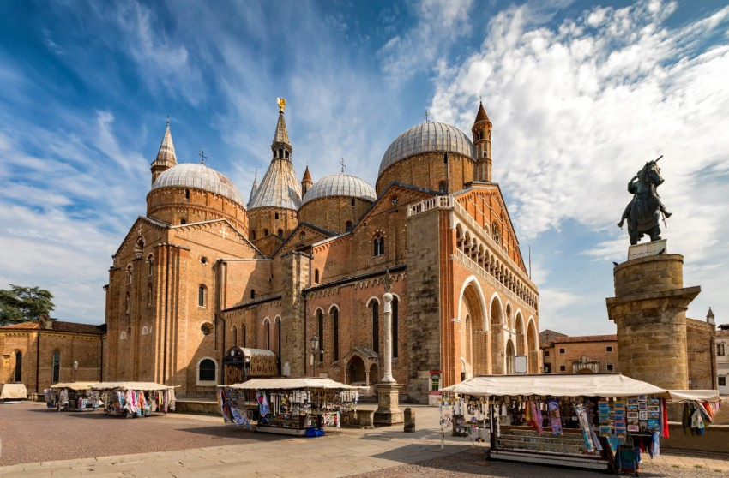
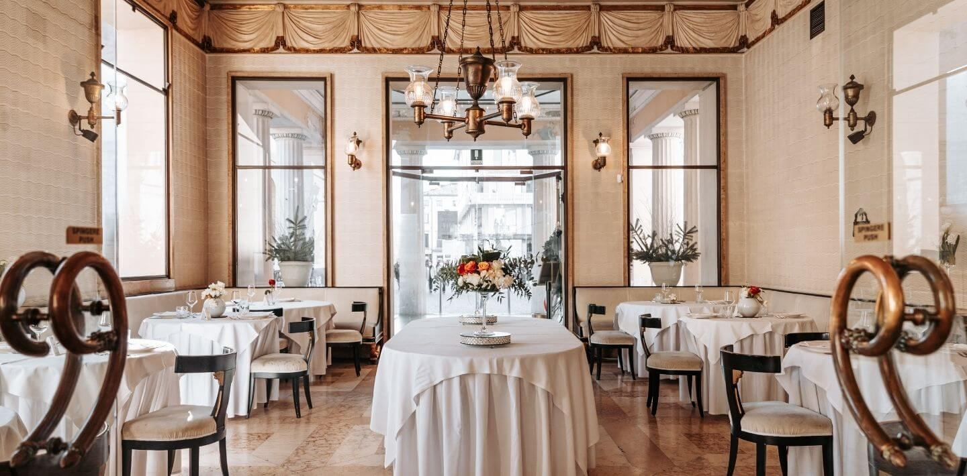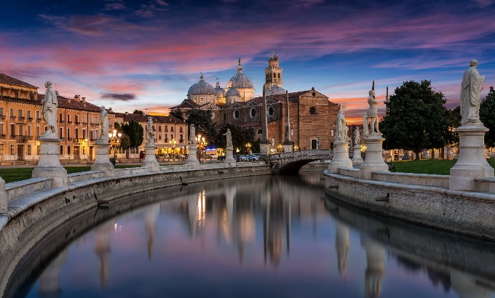
DOMENICA 31 MAGGIO 2026
Ritrovo dei partecipanti presso i luoghi convenuti per l’incontro alle ore …e partenza per Padova. Sosta per la colazione libera in autogrill lungo il percorso. Ore 09.30: incontro con la nostra guida al parcheggio bus nei pressi di Prato della Valle, consegna degli auricolari a noleggio e passeggiata fino all’Orto Botanico (15 minuti). Ore 10.00: visita dell’ ORTO BOTANICO e del MUSEO BOTANICO (Patrimonio Unesco) con guida naturalistico-ambientale. Nell’Orto Botanico rinascimentale sono contenute migliaia di piante, di cui molte sono suddivise in pregiate collezioni tematiche quali, per esempio, le piante medicinali, le piante velenose e le piante insettivore. L’Orto Botanico Storico, fondato nel 1545, è l’orto botanico più antico del mondo ancora rimasto nella sua ubicazione originaria. Il Museo Erbario dell’Orto Botanico, inaugurato appena nel 2023, ci permette di scoprire le collezioni più preziose ed alcune curiosità sul rapporto tra uomo e pianta. Ore 11.30: passeggiata fino al centro storico e pranzo libero nelle vivaci piazze cittadine dove ci sono molti locali a disposizione. Ore 14.30: visita del centro storico tra le belle PIAZZE CITTADINE: Piazza della Frutta, Piazza delle Erbe, Piazza dei Signori che abbracciano i più importanti monumenti cittadini di cui ammireremo gli esterni: Palazzo Moroni, oggi Municipio, Palazzo Bo ovvero l’antica Universitas Patavina, Palazzo della Ragione, antico tribunale cittadino, il prestigioso CAFFÈ PEDROCCHI, ritrovo degli intellettuali di ogni tempo, dove degusteremo il famoso caffè con panna e menta (degustazione inclusa). Ore 16.30: imbarco a bordo dell’imbarcazione alle PORTE CONTARINE ammirando da una prospettiva privilegiata i monumenti che segnarono la storia della città di Padova tra il XV e XXI secolo: l’antica chiusa, il monumento “Memoria e Luce” realizzato da Libeskind, le mura della Lega di Cambrai, i Giardini dell’Arena, gli antichi macelli progettati da Giuseppe Jappelli, il Portello con la magnifica Porta Ognissanti… Ore 17.45: sbarco. Rientro in bus verso i luoghi di partenza. Arrivo in serata.
LA QUOTA DI PARTECIPAZIONE CON UN MINIMO DI 35 PERSONE è DI EURO: 95.00
La quotazione comprende: trasporto in bus Gran Turismo, accompagnatore, guida intera giornata a PAdova che assiste il gruppo dall’arrivo alla partenza, l’ingresso all’Orto Botanico, il noleggio degli auricolari, la degustazione del Caffè Pedrocchi, la navigazione commentata tra i canali di Padova di circa un’ora e mezza. La quota non comprende quanto non espressamente indicato
Org. Tecnica DE MARIA VIAGGI di De Maria Emanuelat- termini e condizioni sul sito www.de-maria-viaggi.it 0331 273422 – Alla conferma verrà richiesto un acconto di euro 25.00 a testa – saldo 10 gg prima della partenza
